
Hasičský záchranný sbor
kraje Vysočina
Ke Skalce 32. 586 04 Jihlava

EVAKUACE

Evakuace je přemístění osob, zvířat, a věcných prostředků z míst ohrožených mimořádnou událostí na bezpečné místo, kde je pro evakuované obyvatelstvo zajištěno náhradní ubytování, a stravování.

O způsobu provedení evakuace se dozvíte z vysílání Českého rozhlasu, České televize nebo z obecního rozhlasu. Všechno je závislé na konkrétní situaci, ale vždy je nutné respektovat nařízený způsob evakuace, aby nedošlo ke zbytečné panice a dopravním problémům.

Co mám dělat při opuštění bytu (domu)?

- uhaste otevřený oheň v topidlech
- vypněte elektrické spotřebiče (mimo ledniček a mrazniček)
- uzavřete přívod vody a plynu
- ověřte, zda i sousedé vědí, že mají opustit byt (dům)
- dětem vložte do kapsy oděvu cedulku se jménem a adresou
- kočky a psy si vezměte s sebou (v uzavřených schránkách)
- ostatní domácí zvířata, nechte doma a dobře je předzásobte vodou a potravou
- vezměte evakuační zavazadlo, uzamkněte byt, na dveře dejte oznámení, že jste jej opustily a dostavte se na určené místo
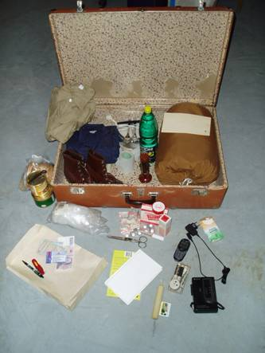

Co mám mít v evakuačním zavazadle?

Základní trvanlivé potraviny, pitnou vodu, předměty denní potřeby, jídelní misku a příbor (otvírač na konzervy), osobní doklady, peníze, pojistné smlouvy a cennosti, přenosné rádio s rezervními bateriemi, mobilní telefon (nabíječka), toaletní a hygienické potřeby, léky, svítilnu, náhradní prádlo, oděv, obuv, pláštěnku, spací pytel (přikrývku), kapesní nůž, zápalky, šití, hračky (kniha) pro děti.
Zavazadlo označte visačkou se jménem a adresou.

